


La Sicilia vince la scommessa dell’estate 2023
Con arrivi superiori a quelli del 2019, pre-pandemici,
la Regione Siciliana porta a casa una stagione di straordinario successo.

MERCOLEDì 11 OTTOBRE ORE 14.30
CONFERENZA STAMPA REGIONE SICILIANA
Presso lo stand TTG

ALLA PRESENZA
Dell’assessore al Turismo, Sport e Spettacolo, dr.ssa Elvira Amata

La Regione Siciliana vi aspetta al TTG Travel Experience di Rimini
PAD. C7 Stand: 221-420

Palermo, 27 settembre 2023 – La Regione Siciliana torna alla fiera di Rimini per raccontare di una stagione estiva 2023 segnata dal successo e per presentare le prossime azioni in cantiere volte all’ulteriore sviluppo del comparto turistico locale, dell’offerta e dei servizi. Il tutto con uno sguardo ai grandi eventi in programma nell’inverno alle porte.
Ma veniamo ai numeri. Gli arrivi nei primi otto mesi del 2023 sono stati 3.736.864 ovvero il 2,2% in più rispetto al 2019, e +10,3% al di sopra del totale del 2022. Per quanto riguarda le presenze da gennaio ad agosto 2023 il numero è di 11.274.741 con un incremento dell’1,7% rispetto al 2019 e del 7,5% se paragonate al 2022.

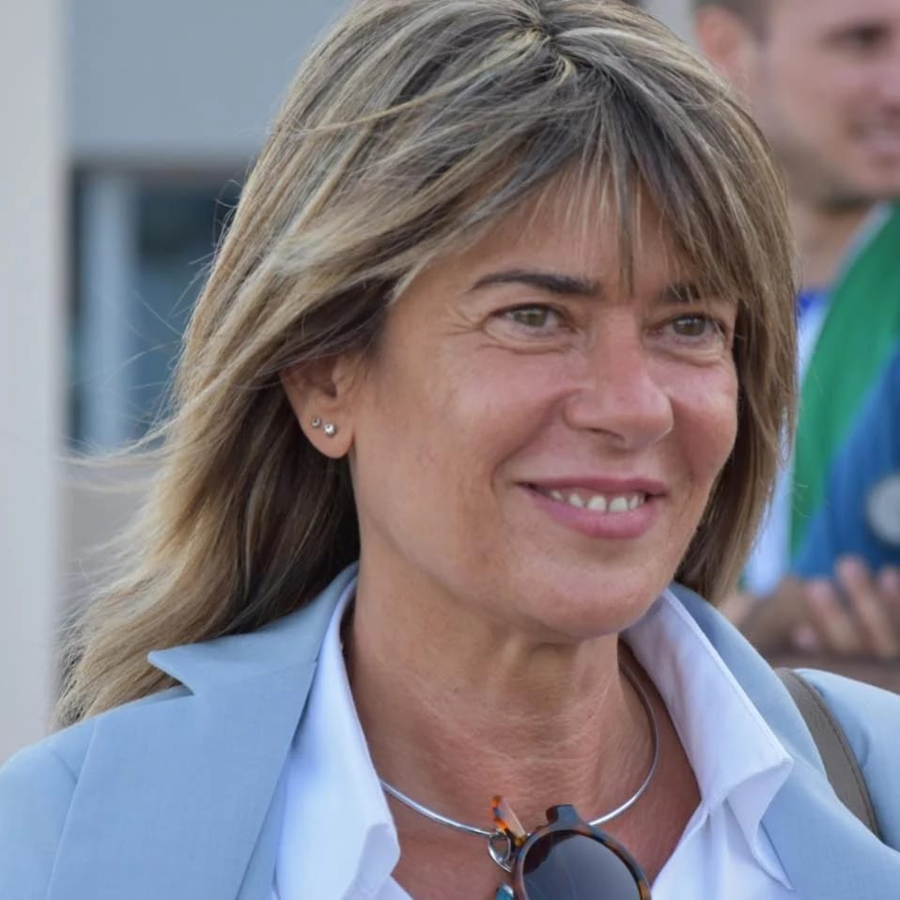
L’assessore al Turismo, Sport e Spettacolo della Regione Siciliana, Elvira Amata, forte di questi risultati importanti e reduce da un’estate che l’ha vista in prima linea a supportare l’eccellenza dell’offerta turistica siciliana incontrerà media e operatori turistici presenti all’importante appuntamento fieristico riminese, giunto quest’anno alla sua 60° edizione, mercoledì 11 ottobre alle ore 14.30, presso lo stesso stand della Regione. Nel corso dell’appuntamento fieristico, un momento di resoconto, sì, ma anche di confronto propositivo con il comparto turistico nazionale, verranno più dettagliatamente illustrati i dati relativi all’ottima estate 2023 che si è appena conclusa, e che ha visto la Sicilia tra le protagoniste indiscusse della stagione mediterranea, ma anche i nuovi obiettivi che si pone la Regione Siciliana, volti ad incentivarne la destagionalizzazione e a motivare l’attenzione di nuovi target, alla ricerca di stimoli alternativi al solo mare.

“I numeri che abbiamo raggiunto quest’anno sono l’espressione più evidente e confortante dell’importante lavoro svolto da settore turistico siciliano a tutti i livelli, dalle istituzioni al singolo privato. Sono sempre di più i turisti e i viaggiatori che imparano a conoscere e ad apprezzare la Sicilia per tutto quello che la nostra Regione rappresenta e offre: non più solo il mare, ma un patrimonio materiale e immateriale unico al mondo che incanta e stupisce perché spesso inaspettato. Ed è per questo che oggi siamo pronti ad alzare l’asticella, a porci obiettivi più ambiziosi in termini di arrivi sia nazionale che dall’estero, perché procedendo in armonia e sinergia con i rappresentanti del nostro territorio, sono certa che riusciremo a superare l’ottima performance dell’estate 2023”, dichiara l’assessore Amata.

Riflettori puntati anche sul ricco calendario eventi che continua ad allungarsi proponendo un’incredibile quantità e qualità di appuntamenti. In corso fino al 6 novembre la XVIII edizione del festival La via dei tesori il più grande circuito di promozione del patrimonio culturale e paesaggistico della Sicilia, che prevede l’apertura al pubblico di oltre 500 luoghi di interesse storico, culturale, naturalistico, artistico
Oltre alle numerose occasioni più locali, legate alle usanze e alle tradizioni dei singoli paesi, molti sono gli eventi in programma di richiamo internazionale come la Mostra del Liberty che si terrà alla Fondazione Sant’Elia di Palermo da dicembre 2023 a giugno 2024 e promossa dall’Assessorato Regionale Turismo, Città Metropolitana di Palermo e Università degli Studi di Palermo.
Presenti allo stand della Regione Siciliana anche le 4 DMO Islands of Sicily, Madonie Targa Florio, Valle dei Templi – Costa del Mito, West of Sicily.

Per festeggiare insieme ad agenti di viaggio, operatori, giornalisti, collaboratori gli eccezionali risultati raggiunti dalla Sicilia nella passata stagione esitva, è stato organizzato, in occasione del TTG Travel Experience, un meraviglioso party Fuori Fiera, in programma la sera del 10 ottobre a Bellaria. Chi volesse prendervi parte può scrivere a: info@openmindconsulting.it – Previsto servizio navetta a/r dalla Stazione Ferroviaria di Rimini.

VISITA IL SITO: visitsicily.info
UFFICIO STAMPA REGIONE SICILIANA PER TTG 2023
MEDIA CONTACTS: ANGELA MARINI – MARILISA BRUNO - Corso Valdocco 2 C/O Copernico Garibaldi – 10122 Torino
T/F: +39 011 812 8633 @: info@openmindconsulting.it - W: www.openmindconsulting.it

